ELEUK 2025, The Open University
Viajes y alojamiento

Lugar de celebración del congreso
La dirección del campus de la Open University es la siguiente:
The Open University
Walton Hall
Milton Keynes, MK7 6AA
Mapa del Campus: Campus-Map

La inscripción y las conferencias plenarias tienen lugar en Berril Lecture Theatre.
Las sesiones paralelas y pausas de café y comida tienen lugar en Betty Boothroyd Library.
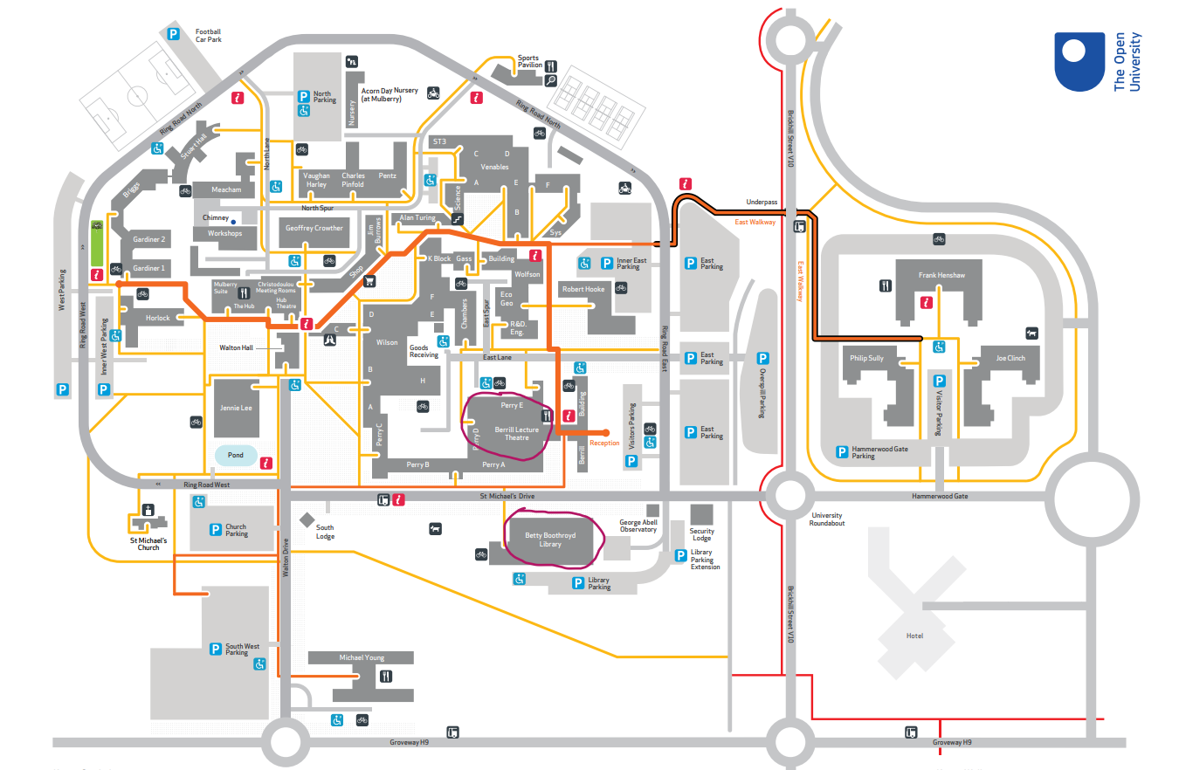

¿Cómo llegar?
En avión
El aeropuerto más cercano a Milton Keynes es London Luton. Desde el aeropuerto hay varios autobuses directos a Central Milton Keynes o Milton Keynes Coachway (Arriva bus, National Express, Stagecoach) que tardan entre 1 y 2 horas.
En coche
El código postal es MK7 6AA. El aparcamiento es gratuito en el campus.
https://maps.app.goo.gl/6exUsxUQn7Xrf4wp8
En tren
La estación Milton Keynes Central se encuentra en la línea entre Birmingham y Londres (Euston), servida por Avanti West Coast y West Midlands Trains. Está a aproximadamente 7 km del campus, unos 10-15 minutos en taxi. También hay autobuses urbanos que paran en el Campus o cerca: líneas y horarios.
En autobús
La estación Milton Keynes Coachway también está a aproximadamente 7 km del campus, unos 10-15 minutos en taxi.
Taxis en Milton Keynes
Los autobuses locales tienen poca frecuencia y efectúan bastantes paradas, por lo que los desplazamientos pueden resultar muy largos. Hay varias empresas de taxis de buen precio. Por ejemplo:
- Skyline taxis:
https://www.skylinetaxis.co.uk/
tel. 01908222111
- Xpress Taxis Milton Keynes
https://www.xpresstaxis.co.uk/
tel. 01908220220
También funciona Uber.
Alojamiento
Los asistentes al congreso deben organizar su propio alojamiento. En Milton Keynes hay varias opciones de alojamiento. Proporcionamos algunas opciones en las dos próximas páginas.
Los hoteles Kents Hill Park y Delta Hotels MK (los dos primeros de la tabla) son los más cercanos al lugar de la conferencia. Están a aproximadamente 15 minutos a pie del campus. En Kents Hill Park los participantes en el congreso tienen derecho a un descuento, para recibirlo hay que introducir el código: TOUKHP. Se ruega no compartirlo con personas ajenas al congreso.

Lista de hoteles
Kents Hill Park Training and Conference Centre Código de descuento: TOUKHP
Dirección: | Timbold Drive
Dirección: | Milton Keynes, MK7 6BZ
Tel: | 01908 358000
Email: | kentshill.enquiries@thevenuescollection.co.uk
Página web: | www.kentshillpark.com
Distancia de OU: | 0.6 miles / 0.9 km
Delta Hotels Milton Keynes
Dirección: | Timbold Drive,  Kents Hill Park,  Milton Keynes, MK7 6HL
Tel: | 01908 694433
Página web: | Delta Hotels Milton Keynes | Leisure & Business Hotel in Milton Keynes
Distancia de OU: | 0.3 miles / 0.5 km
Distancia de OU: | 2.3 miles / 3.7 km
Holiday Inn MK Central
Dirección: | 500 Saxon Gate,  Milton Keynes, MK9 2HQ
Tel: | Reservations: 00800 80800800; front desk 01908 698500
Email: | reservations@himiltonkeynes.co.uk
Página web: | https://www.ihg.com/holidayinn/hotels/gb/en/milton-keynes/mlkbk/hoteldetail
Distancia de OU: | 3.4 miles / 5.4 km
Jury’s Inn
Dirección: | 300 Midsummer Boulevard  Milton Keynes, MK9 2HP
Email: | Miltonkeynes@leonardohotels.com
Página web: | https://www.leonardo-hotels.com/milton-keynes/leonardo-hotel-milton-keynes
Tel: | Reservations: 0870 4100800; front desk: 01908843700
Distancia de OU: | 3.6 miles / 5.7 km
Holiday Inn, MK East (off junction 14 of M1)
Dirección: | Milton Keynes East  London Road  Newport Pagnell, MK16 0JA
Email: | frontdesk.himiltonkeynes@kewgreen.co.uk
Página web: | https://www.ihg.com/holidayinn/hotels/gb/en/newport-pagnell/mlklr/hoteldetail
Tel: | Reservations: 00800 80800800; front desk 03333 209340
Distancia de OU: | 3.8 miles / 6 km

